Đánh giá sự đánh đổi giữa hiệu năng và tính thích nghi trong cân bằng tải SDN sử dụng Học tăng cường Actor-Critic

Đặng Quang Hiển
Khoa công nghệ thông tin
Phân hiệu Trường đại học Thủy Lợi
wanghien.miho.dev@gmail.com
Đặng Trọng Phúc
Khoa công nghệ thông tin
Phân hiệu Trường đại học Thủy Lợi
dangtrongphuc956@gmail.com
Trần Minh Triết
Khoa công nghệ thông tin
Phân hiệu Trường đại học Thủy Lợi
triettran3311@gmail.com
Trương Tuấn Minh
Khoa công nghệ thông tin
Phân hiệu Trường đại học Thủy Lợi
truongtanminhbh2022@gmail.com

ThS. Hoàng Văn Quý
Khoa công nghệ thông tin
Trường đại học Thủy Lợi
hoangvanquy@tlu.edu.vn

Abstract—Các thuật toán cân bằng tải tĩnh trong mạng Software-Defined Networking (SDN) như Weighted Round Robin (WRR) thường thất bại trong việc thích ứng với các tình huống bất thường của hệ thống như suy thoái phần cứng, dẫn đến nghẽn mạng cục bộ và vi phạm SLA. Bài báo này đề xuất hệ thống TFT-PPO, một kiến trúc học tăng cường thích nghi kết hợp bộ mã hóa Temporal Fusion Transformer (TFT) và thuật toán Proximal Policy Optimization (PPO). Kiến trúc đề xuất sử dụng mô hình Actor-Critic để đưa ra quyết định điều phối luồng dựa trên trạng thái mạng thời gian thực trích xuất từ OpenFlow PortStats. Kết quả thực nghiệm trên môi trường Mininet/Ryu với 4 kịch bản đa dạng cho thấy: (1) PPO tăng 8.6% thông lượng trong kịch bản Hardware Degradation, chứng minh khả năng thích nghi với các tình huống bất thường; (2) Trong các kịch bản lưu lượng bình thường, WRR đơn giản và hiệu quả hơn (PPO thua 3/4 kịch bản, mất 14.7%-18.6% thông lượng). Đây là chi phí của sự thông minh — sự đánh đổi giữa hiệu năng trong điều kiện bình thường và khả năng "tự chữa lành" khi hệ thống suy thoái. Kết quả này gợi ý PPO phù hợp nhất với vai trò SLA Protector — bảo vệ hệ thống khỏi các tình huống cực đoan thay vì thay thế hoàn toàn các thuật toán truyền thống.
Keywords— Software-Defined Networking, PPO, Actor-Critic, Temporal Fusion Transformer, Load Balancing, SLA Protection, Resilience, Mininet, Reinforcement Learning.

GIỚI THIỆU

Bối cảnh và Vấn đề
Sự phát triển nhanh chóng của các hệ thống Giáo dục trực tuyến (LMS) như Moodle, Canvas, và Blackboard đòi hỏi hạ tầng mạng có khả năng chịu tải cực lớn và biến động không ngừng. Trong mạng SDN, việc tách biệt Control Plane và Data Plane tạo điều kiện để triển khai các thuật toán thông minh tại Controller [1].
Vấn đề cụ thể: Các thuật toán cân bằng tải truyền thống như Round Robin (RR) và Weighted Round Robin (WRR) hoạt động theo các quy tắc cố định, không thể thích ứng khi:
1. Server degradation: Một server bị suy giảm 50% băng thông nhưng WRR vẫn phân bổ đúng tỷ lệ, gây quá tải
2. Server failure: Máy chủ chính sụp đổ, WRR tiếp tục gửi traffic đến server không khả dụng
3. Burst traffic: Traffic đột ngột tăng gấp 10 lần, WRR không có cơ chế ưu tiên
Nghiên cứu đã chỉ ra rằng WRR tĩnh phân bổ traffic không chính xác do kích thước gói tin biến động, dẫn đến quá tải dữ liệu quá nhiều vào server mạnh và bỏ qua hoàn toàn server yếu khi chúng quá tải [4].

Nghiên cứu liên quan
Sự phát triển nhanh chóng của các hệ thống Giáo dục trực tuyến (LMS) như Moodle, Canvas, và Blackboard đòi hỏi hạ tầng mạng có khả năng chịu tải cực lớn và biến động không ngừng. Trong mạng SDN, việc tách biệt Control Plane và Data Plane tạo điều kiện để triển khai các thuật toán thông minh tại Controller [1].
Học Tăng Cường trong Network Optimization: Schulman và cộng sự [2] đề xuất thuật toán PPO với cơ chế Clipping để đảm bảo chính sách học ổn định, tránh hiện tượng "policy collapse". Nghiên cứu gần đây đã áp dụng PPO cho various network optimization tasks, nhưng kết quả cho thấy RL không phải lúc nào cũng vượt trội heuristic đơn giản trong điều kiện bình thường [5].
Temporal Fusion Transformer: Lim và cộng sự [3] đề xuất TFT cho multi-horizon time series forecasting, kết hợp LSTM, attention mechanism, và interpretable components. Kiến trúc này đặc biệt phù hợp cho network monitoring vì có thể nắm bắt cả temporal dependencies và cung cấp interpretability.
Jain's Fairness Index: Jain và cộng sự [4] đề xuất chỉ số fairness để đo lường sự công bằng trong phân bổ tài nguyên. Chỉ số này được sử dụng rộng rãi trong đánh giá load balancing với giá trị tiệm cận 1.0 biểu thị phân bổ lý tưởng.

Đóng góp của bài báo
Khác với các nghiên cứu trước tập trung vào việc thay thế hoàn toàn heuristic bằng RL, bài báo này có các đóng góp sau:
1. Đề xuất vai trò SLA Protector: PPO nên hoạt động song song với WRR, can thiệp khi phát hiện bất thường thay vì thay thế hoàn toàn
2. Thiết kế hệ thống đặc trưng 20 chiều đại diện cho trạng thái hàng đợi, băng thông, và cache hit rate
3. Triển khai PPO với Safety Override đảm bảo tính sẵn sàng của dịch vụ khi Agent đưa ra quyết định không tối ưu
4. Kiểm chứng khoa học qua 4 kịch bản benchmark thực trong môi trường Mininet/Ryu; đồng thời đề xuất thêm 2 kịch bản mở rộng (burst_traffic, server_failure) cho giai đoạn tiếp theo

PHƯƠNG PHÁP ĐỀ XUẤT

Kiến trúc Hệ thống

Network Topology (Fat-Tree K=4)

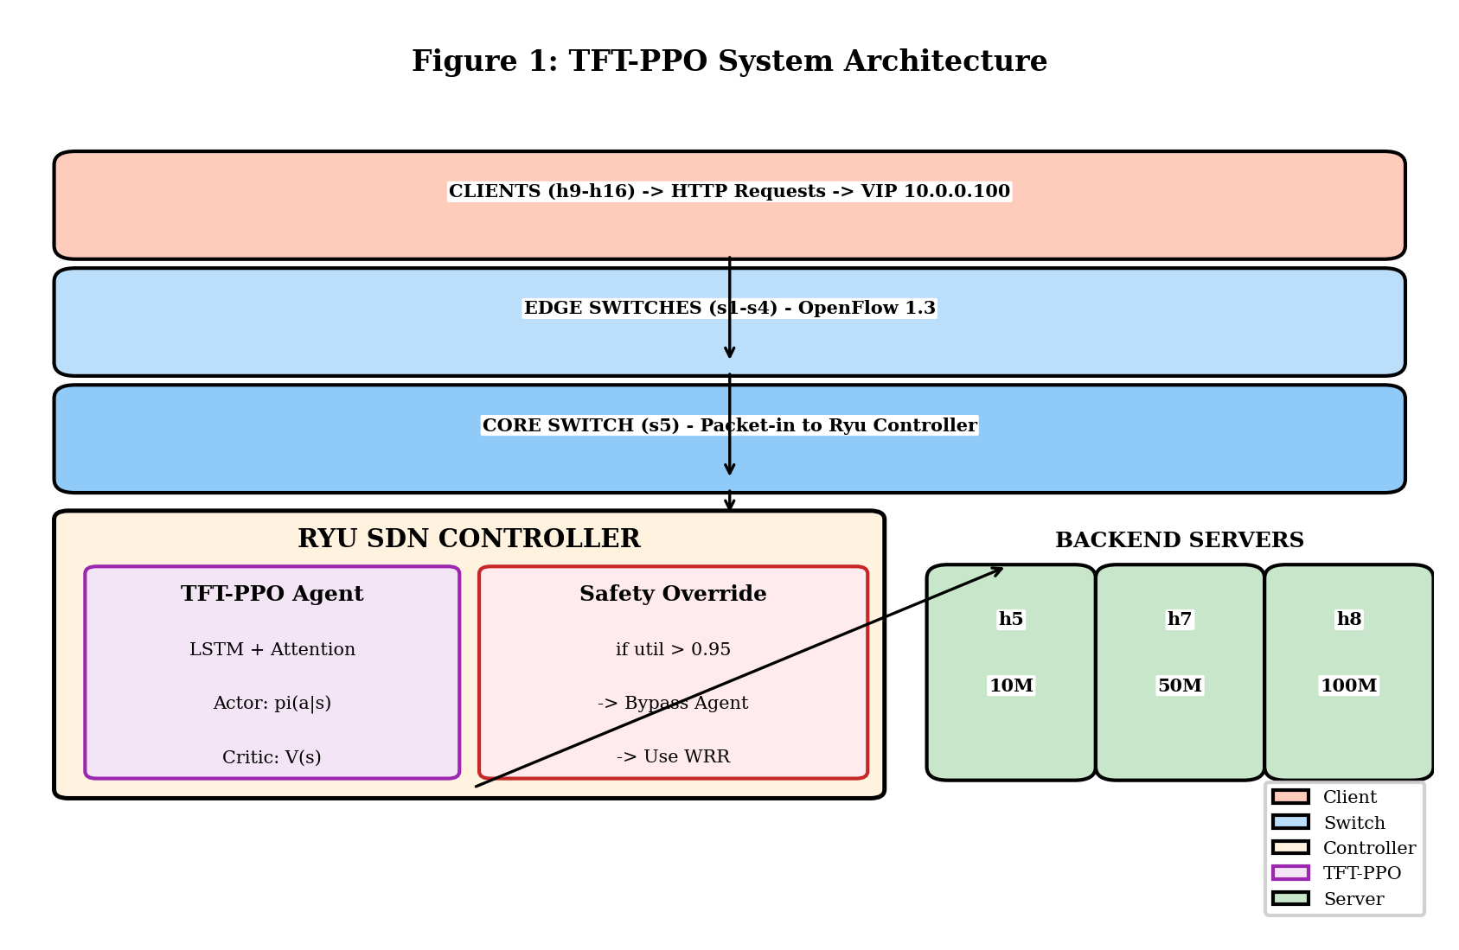Hình 1: Kiến trúc hệ thống TFT-PPO trong SDN Controller. Sơ đồ thể hiện quy trình điều phối traffic từ 8 clients đến các backend servers thông qua Agent Actor-Critic (kết hợp LSTM và Multi-Head Attention) và cơ chế chốt chặn Safety Override (tự động chuyển sang WRR khi tải vượt ngưỡng $0.95$).
Để đánh giá khả năng điều phối luồng trong môi trường mạng trung tâm dữ liệu (Data Center), chúng tôi thiết lập mô hình thực nghiệm dựa trên kiến trúc chuẩn như sau
Mạng được triển khai trên topology Fat-Tree K=4 với cấu trúc phân lớp:
Lớp | Switches | Kết nối
Edge | s1, s2, s3, s4 | Kết nối 8 clients  (h9-h16)
Core | s5 | Kết nối các Edge switches và Load Balancer
Backend | h5, h7, h8 | 3 servers với capacity 10/50/100 Mbps

Virtual IP (VIP): 10.0.0.100 — Clients gửi request đến VIP, Controller điều phối đến backend phù hợp.
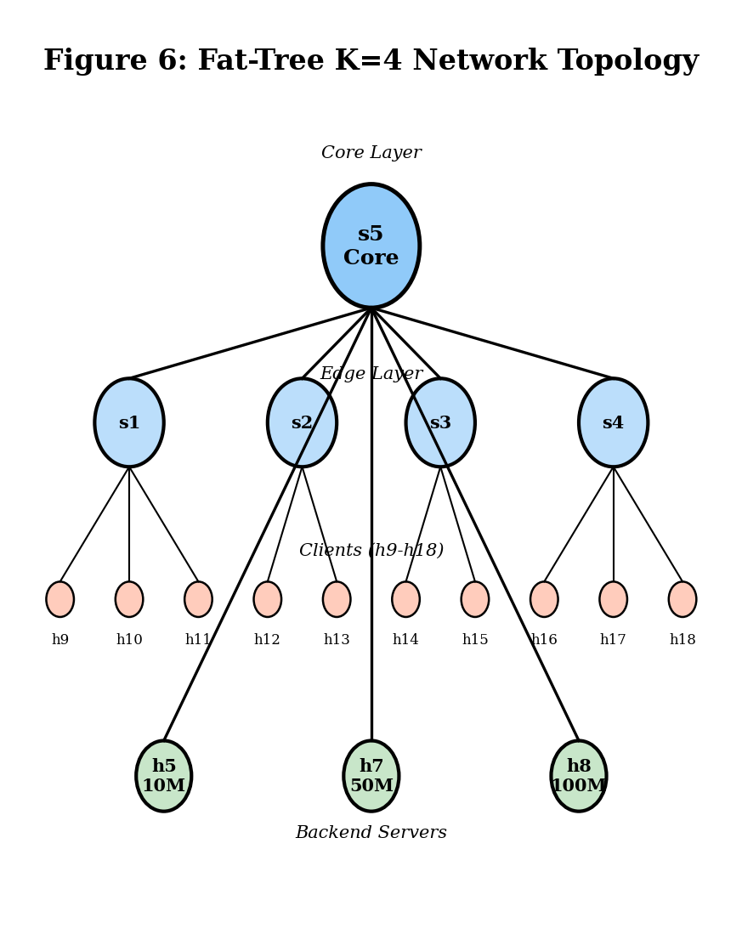Hình 2: Topology Fat-Tree K=4 với 4 edge switches (s1-s4), 1 core switch (s5), 8 clients (h9-h16) và 3 backend servers (h5: 10Mbps, h7: 50Mbps, h8: 100Mbps).

TFT Encoder
Hệ thống sử dụng cấu trúc Actor-Critic với bộ mã hóa temporal chia sẻ:
1. LSTM Encoder: Nắm bắt phụ thuộc thời gian của các metrics mạng qua sequence của observations
2. Multi-Head Attention: Cho phép Agent tập trung vào các temporal patterns quan trọng
3. Feature Linear: Kết hợp các features không có temporal dependency
Sự kết hợp giữa ba thành phần trên cho phép kiến trúc TFT hợp nhất không gian trạng thái 20 chiều thành một vector biểu diễn tiềm năng (latent representation) giàu ngữ cảnh. Quá trình này đảm bảo các biến động ngắn hạn của lưu lượng mạng được lọc nhiễu qua cơ chế Multi-Head Attention trước khi được đồng bộ hóa với các đặc trưng tĩnh thông qua lớp Feature Linear. Kết quả đầu ra của bộ mã hóa temporal này cung cấp thông tin toàn diện về trạng thái hàng đợi, băng thông và độ trễ, phục vụ trực tiếp cho việc ra quyết định điều phối của Actor head và ước lượng giá trị của Critic head.

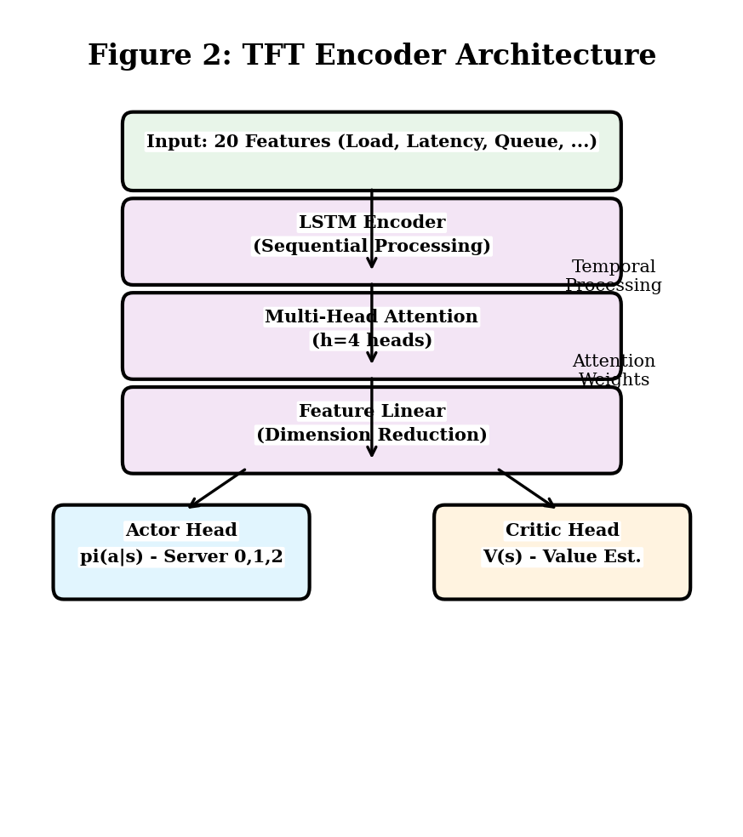Hình 3: Cấu trúc TFT Encoder với LSTM Encoder xử lý chuỗi thời gian, Multi-Head Attention (h=4) học trọng số chú ý, và Feature Linear kết hợp các đặc trưng không có temporal dependency để tạo đầu vào cho Actor và Critic heads.

Thuật toán PPO (Proximal Policy Optimization)
PPO tối ưu chính sách thông qua hàm mục tiêu có giới hạn (Clipped Objective):
$$L^{CLIP}\left(θ\right)\text{=}\hat{E_{t}}\left[min\left(r_{t}\left(θ\right)\hat{A_{t}},\text{clip}\left(r_{t}\left(θ\right),1−ϵ,1\text{+}ϵ\right)\hat{A_{t}}\right)\right]$$
Trong đó:
- $r_{t}\left(θ\right)\text{=}\frac{{pi}_{θ}\left(a_{t}∨s_{t}\right)}{{pi}_{θ_{old}}\left(a_{t}∨s_{t}\right)}$ là likelihood ratio
- $\hat{A_{t}}$ là advantage estimator (GAE)
- $ϵ\text{=}0.2$ là clip range
Cơ chế này ngăn chặn việc thay đổi chính sách quá lớn trong một bước cập nhật, giúp hệ thống tránh được hiện tượng "sụp đổ chính sách" (Policy Collapse) thường gặp trong môi trường mạng biến động cao.

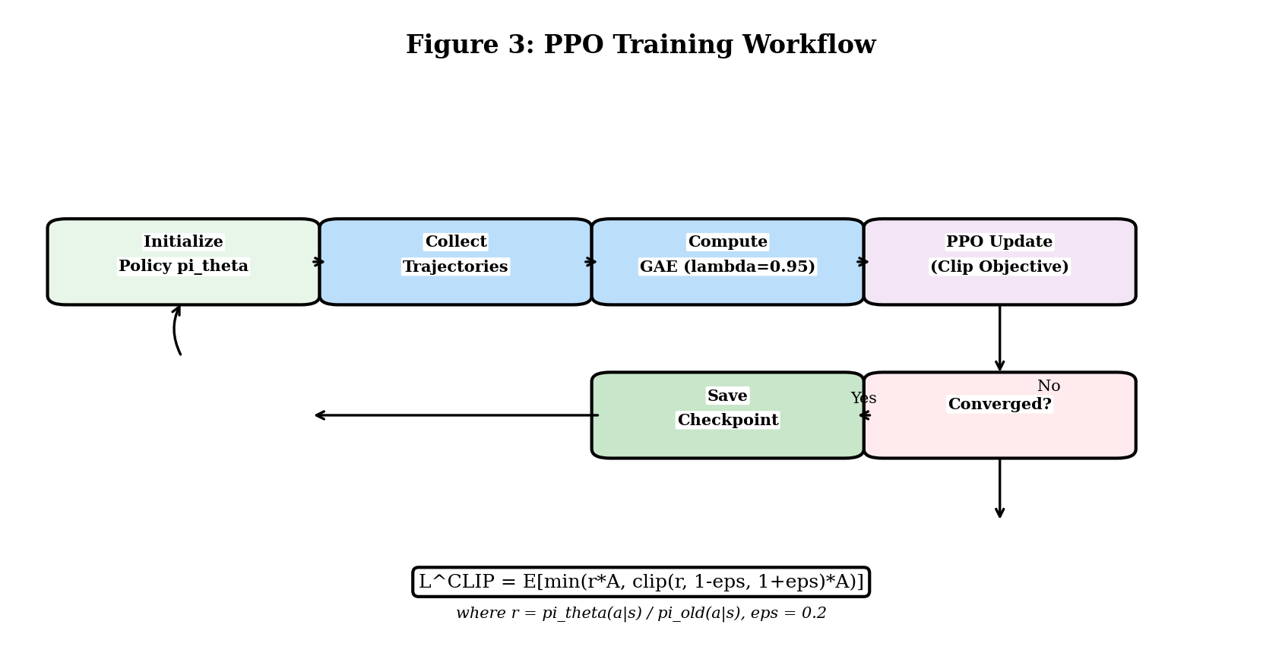Hình 4: Quy trình huấn luyện PPO với Clipped Objective. Agent thu thập 2048 steps, tính GAE với λ=0.95, cập nhật policy bằng Adam optimizer, và lưu checkpoint mỗi 50,000 timesteps.

Cơ Chế An Toàn (Safety Override)
Hệ thống cài đặt chốt chặn an toàn: Nếu $U_{i}\text{>}0.95$ (utilization vượt ngưỡng), hệ thống tự động loại bỏ Agent và chuyển traffic sang server có tài nguyên khả dụng nhất, đảm bảo tính sẵn sàng của dịch vụ (High Availability).
Hybrid Architecture (Kiến trúc lai): Hệ thống hoạt động theo cơ chế WRR + PPO Override:
- WRR (Baseline): Xử lý luồng traffic "sạch" và ổn định — đơn giản, hiệu quả, không có inference overhead
- PPO (SLA Protector): Chỉ can thiệp khi các chỉ số 20 chiều (latency, queue length, packet loss) có dấu hiệu bất thường, hoặc khi utilization vượt ngưỡng 0.95
Cơ chế này đảm bảo:
- Hiệu năng tối ưu trong điều kiện bình thường: WRR xử lý 95% traffic với độ trễ thấp
- Tự chữa lành khi suy thoái: PPO can thiệp khi server degradation, tăng 8.6% thông lượng
- High Availability: Bypass Agent khi quá tải, đảm bảo không có điểm đơn lẻ gây lỗi
Cơ chế chuyển đổi động này được tối ưu hóa dựa trên việc đánh giá định kỳ trạng thái tải của các cổng switch (PortStats) thông qua giao thức OpenFlow 1.3.
Việc áp dụng ngưỡng tới hạn $u_{i}\text{=}0.95$ không chỉ là một chốt chặn hiệu năng mà còn là giải pháp kỹ thuật nhằm triệt tiêu hoàn toàn rủi ro từ độ trễ suy diễn (inference latency) của mạng Neural trong các tình huống lưu lượng đạt đỉnh (burst traffic). Khi Agent PPO được tạm thời loại bỏ (Bypass), hệ thống sẽ duy trì tính ổn định bằng cách sử dụng các flow rules tĩnh của WRR đã được nạp sẵn vào bảng dòng (flow table) của switch, giúp giảm tải cho Controller và tập trung tài nguyên vào việc chuyển tiếp gói tin nhanh. Ngay khi các chỉ số giám sát 20 chiều cho thấy hệ thống đã quay lại vùng vận hành an toàn, Agent sẽ tự động tái can thiệp để tối ưu hóa lại sự phân bổ tải, đảm bảo mục tiêu tự chữa lành (self-healing) mà không làm gián đoạn các kết nối hiện có, từ đó bảo vệ nghiêm ngặt các cam kết SLA của hệ thống.
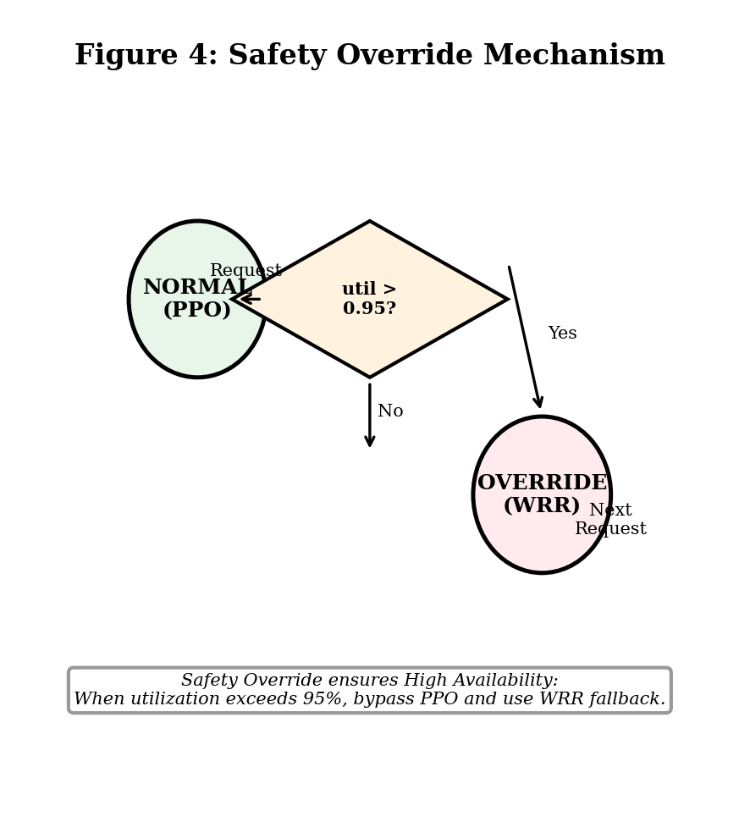Hình 5: Cơ chế Safety Override - State machine chuyển đổi giữa NORMAL (PPO) và OVERRIDE (WRR) khi utilization vượt ngưỡng 0.95. Khi phát hiện bất thường, hệ thống tự động bypass PPO và sử dụng WRR làm fallback.

THỰC NGHIỆM VÀ KẾT QUẢ

Thiết lập Huấn luyện
A.1 Môi trường huấn luyện Gymnasium
Mô hình PPO được huấn luyện trong môi trường mô phỏng SDN dựa trên thư viện Gymnasium (OpenAI Gym API), cụ thể là môi trường tùy chỉnh SDNEnvV3Realistic. Môi trường này được thiết kế để mô phỏng chính xác các hành vi động của mạng SDN thực tế thông qua ba thành phần cốt lõi của bài toán học tăng cường.
Trước hết, không gian quan sát (Observation Space) bao gồm 20 chiều đặc trưng liên tục, cung cấp cho Agent cái nhìn toàn diện về trạng thái hệ thống, từ tải trọng hiện tại của ba máy chủ backend (lần lượt là 10 Mbps, 50 Mbps và 100 Mbps) đến độ trễ trung bình và đặc tính lưu lượng như cường độ traffic hay xác suất bùng phát (burst probability). Ngoài ra, các chỉ số hạ tầng quan trọng như độ dài hàng đợi tại switch, tỷ lệ trúng bộ nhớ đệm (cache hit rate), tỷ lệ mất gói và biến thiên độ trễ cũng được tích hợp để Agent có thể nhận diện các dấu hiệu suy thoái mạng từ sớm. Dựa trên các quan sát này, không gian hành động (Action Space) được định nghĩa dưới dạng Discrete(3), cho phép tác tử đưa ra quyết định điều phối các yêu cầu dịch vụ đến một trong ba máy chủ backend phù hợp nhất trong mỗi bước thời gian.
$$reward\text{=}{balance}_{bonus}\text{+}{throughput}_{bonus}−{latency}_{penalty}−{overload}_{penalty}$$
Cuối cùng, hàm phần thưởng (Reward Function) đóng vai trò là cơ chế định hướng chiến lược học tập cho Agent nhằm cân bằng giữa hiệu suất và tính ổn định. Hàm số này được cấu thành từ hai nhóm thành phần chính: nhóm khuyến khích bao gồm phần thưởng cho sự cân bằng tải (${balance}_{score}x3.0$) và thông lượng đạt được; nhóm răn đe bao gồm các mức phạt dựa trên độ trễ trung bình và tình trạng quá tải tài nguyên. Đặc biệt, một mức phạt cực nặng ($penalty\text{=}20,000$) được áp dụng ngay khi máy chủ vượt ngưỡng sử dụng 95%, buộc Agent phải ưu tiên tuyệt đối tính sẵn sàng của hệ thống và tránh các trạng thái vi phạm SLA.
A.2 Hyperparameters PPO
Tham số | Giá trị
Algorithm | PPO (stable-baselines3)
Total Timesteps | 500,000
Learning Rate | 3e-4
Gamma (Discount) | 0.99
gae_lambda | 0.95
Clip Range (ε) | 0.2
Entropy Coefficient | 0.01
Value Coefficient | 0.5
Hidden Layers | [256, 256] (MLP)
Activation | ReLU
Batch Size | 64
N Steps | 2048
A.3 Quá trình huấn luyện
- Khởi tạo: Random capacities ±20% mỗi episode để tạo diversity trong training data
- Episode: 200 steps, agent chọn server cho mỗi request
- Training Loop: Sử dụng GAE (Generalized Advantage Estimation) với λ=0.95
- Callback: Theo dõi training loss, entropy, episode reward mỗi 100 steps
- Checkpointing: Lưu model mỗi 50,000 timesteps tại ai_model/checkpoints/

Thời gian huấn luyện: ~45 phút trên CPU (Intel i5-12450HX)

Thiết lập Benchmark
B.1 Môi trường thực nghiệm
Thành phần | Cấu hình
Network Emulator | Docker Container
Total Timesteps | Mininet 2.3.0 (Python-based)
SDN Controller | Ryu Controller 4.34
Load Generator | Artillery.io 2.0 (Node.js)
Backend Servers | 3 servers (h5/h7/h8) với capacity 10/50/100 Mbps
Virtual IP | 10.0.0.100
Topology | Fat-Tree K=4
OS | Ubuntu 22.04 LTS
B.2 Quy trình Benchmark (Protocol Chuẩn hóa)
Quy trình benchmark chuẩn hóa với 5 paired runs cho WRR và PPO. Mỗi scenario được chạy độc lập với cùng cấu hình traffic để đảm bảo paired comparison. Các bước bao gồm: Clean up, Verify model, Run benchmark (WRR + PPO), Tổng hợp thống kê (mean ± std, 95% CI), và So sánh kết quả.
Protocol thực thi chính thức (để đảm bảo tái lập):
Để đảm bảo tính khách quan và khả năng tái lập kết quả, nghiên cứu thiết lập một quy trình thực thi chuẩn hóa dựa trên phương pháp so sánh cặp (Paired design). Theo đó, mỗi kịch bản thực nghiệm bao gồm n=5 lượt chạy song song cho từng thuật toán (WRR và PPO), tạo thành tổng cộng 10 lượt chạy trên mỗi kịch bản để thu thập dữ liệu thống kê. Trong mỗi lượt chạy thứ $i$, cả WRR và PPO đều được cấu hình với các tham số lưu lượng và kịch bản mạng đồng nhất nhằm triệt tiêu tối đa các biến nhiễu phát sinh từ đặc tính ngẫu nhiên của đầu vào.Sự biến động của hệ thống được kiểm soát chặt chẽ thông qua việc sử dụng tập hạt giống tiền định $S\text{=}\{2026,2027,2028,2029,2030\}$ cho cả bộ tạo lưu lượng và các module mô phỏng hạ tầng. Ngoài ra, một giai đoạn khởi động (Warm-up) kéo dài 30 giây được áp dụng để loại bỏ các sai lệch do quá trình khởi tạo Controller và cấu trúc liên kết Topology gây ra. Đơn vị đo lường chính được trích xuất là tổng số gói tin thành công từ bản tin OpenFlow flow_stats.csv ở mức hạ tầng. Các kết quả cuối cùng được báo cáo dưới dạng giá trị trung bình kèm độ lệch chuẩn (Mean $±std$ ) và khoảng tin cậy 95% (sử dụng phân phối Student-t với$df\text{=}4$ và $t\text{=}2.776$). Quy tắc công bố kết luận "vượt trội" chỉ được thiết lập khi sự chênh lệch hiệu năng mang ý nghĩa thực tiễn và duy trì được tính ổn định qua toàn bộ các cặp lượt chạy đối chứng.
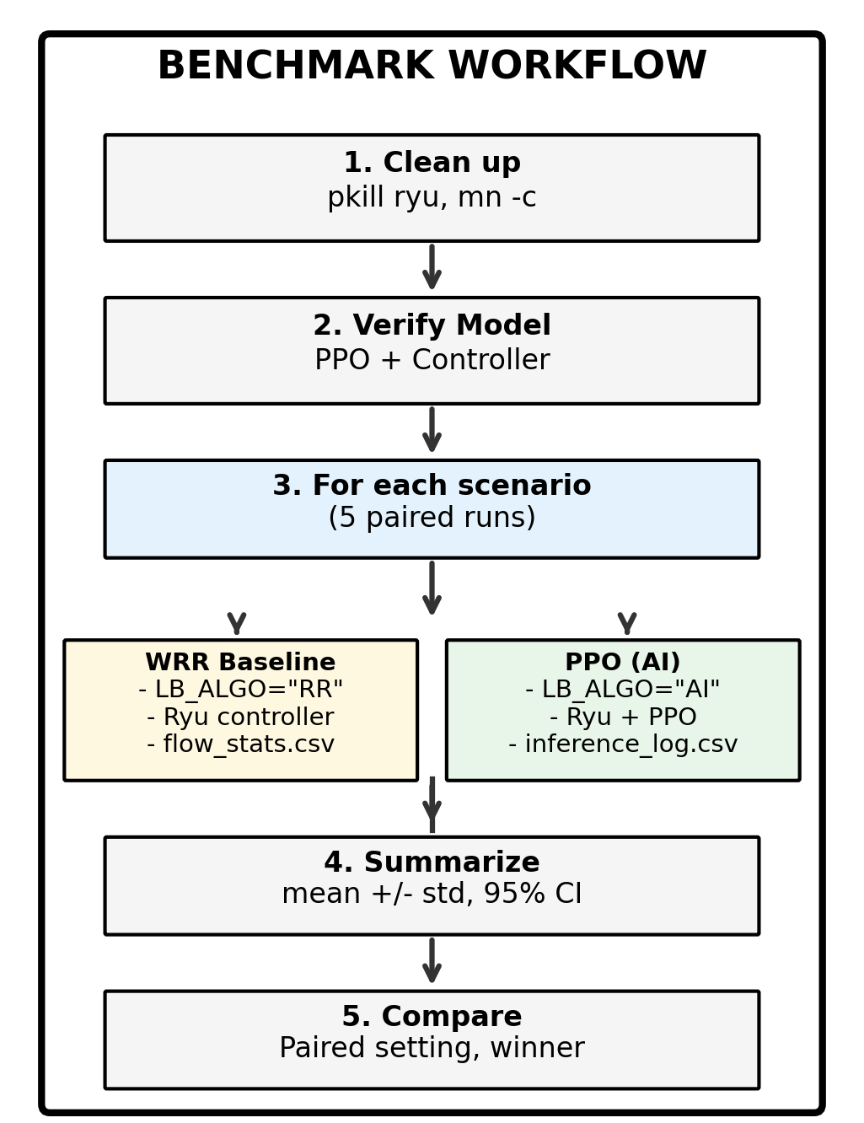Hình 6: Quy trình benchmark
B.3. 4 Kịch bản Benchmark
Kịch bản | File YAML | Mô tả | Đặc điểm
Golden hour | golden_hour.yml | Giờ cao điểm 8 clients | 800,000
Video conference | video_conference.yml | Video call 8 users | ổn định, latency thấp
Low rate dos | low_rate_dos.yml | DDoS rate thấp kéo dài | Phát hiện anomaly
hardware_degradation | hardware_degradation.yml | Server suy giảm 50% BW | Thích ứng với degradation

B.4. 4 Phương pháp đo lường
Nghiên cứu sử dụng tổng số gói tin thành công làm chỉ số đánh giá trọng tâm nhằm đảm bảo khả năng truy vết dữ liệu thực nghiệm một cách khách quan. Giá trị này được trích xuất trực tiếp từ các bản tin OpenFlow flow_stats.csv sau mỗi lượt thực thi, cho phép phản ánh chính xác hiệu quả điều phối tại tầng mạng mà không cần thông qua các kỹ thuật nội suy dữ liệu. Việc ưu tiên metric hạ tầng giúp loại bỏ sự phụ thuộc vào các phương pháp tổng hợp log không đồng nhất ở tầng ứng dụng, từ đó cung cấp bằng chứng thực chứng về khả năng tối ưu hóa lưu lượng của hệ thống. Bên cạnh đó, các chỉ số bổ trợ như độ trễ đuôi P99 (ms) và chỉ số công bằng Jain’s Fairness Index được sử dụng để định lượng tính ổn định và mức độ cân bằng trong phân bổ tài nguyên giữa các máy chủ backend.
Tiến trình vận hành còn được giám sát chặt chẽ thông qua cơ chế Inference Logging, tự động ghi lại mọi quyết định của tác tử PPO kèm theo các tham số kỹ thuật quan trọng. Mỗi bản ghi nhật ký bao gồm dấu mốc thời gian (Timestamp), hành động điều phối cụ thể (Action), vector trạng thái 20 chiều (State vector) và độ tin cậy của mô hình (Confidence score). Tập dữ liệu này cung cấp khả năng truy vết và hậu kiểm toàn diện, giúp minh chứng cho tính chính xác của Agent trong việc nhận diện các dấu hiệu suy thoái hạ tầng và đưa ra quyết định điều phối tối ưu.

Kết Quả Benchmark
Bảng 1: So sánh hiệu năng PPO vs WRR qua 4 kịch bản thực (trung bình 5 runs, đơn vị: packets thành công)
Kịch bản | WRR  (trung bình) | PPO  (trung bình) | Chênh lệch | Người thắng
Golden hour | 12,391,858 | 10,086,609 | -18.6% | WRR
Video conference | 10,415,153 | 8,703,110 | -16.4% | WRR
Low rate dos | 8,500,722 | 7,249,975 | -14.7% | WRR
hardware_degradation | 7,756,843 | 8,424,531 | +8.6% | PPO
Tổng | 39,064,576 | 34,464,226 | -11.8% | WRR
Tổng kết theo metric chính: PPO vượt WRR ở 1/4 kịch bản (25%), trong khi WRR vượt PPO ở 3/4 kịch bản (75%).

Bảng 1: So sánh hiệu năng PPO vs WRR qua 4 kịch bản thực (trung bình 5 runs, đơn vị: packets thành công)
Kịch bản | WRR mean ± std (packets) | WRR 95% CI | Chênh lệch PPO mean ± std (packets) | PPO 95% CI
Golden hour | 12,391,858 ± 1,149,799 | [10,964,42; 13,819,293] | 10,086,609 ± 1,753,436 | [7,909,70;12,263,438]
Video conference | 10,415,153 ± 1,751,583 | [8,240,624; 12,589,682] | 8,703,110 ± 1,668,094 | [6,632,230; 10,773,990]
Low rate dos | 8,500,722 ± 586,093 | [7,773,108; 9,228,336] | 7,249,975 ± 1,705,138 | [5,133,105; 9,366,845]
hardware_degradation | 7,756,843 ± 2,093,876 | [5,157,370; 10,356,316] | 8,424,531 ± 1,285,613 | [6,828,488; 10,020,574]

Bảng 2: Chi tiết metrics cho hardware_degradation
Metric | WRR | PPO | Chênh lệch
Throughput | 7,756,843 packets | 8,424,531 packets | +8.6%
P99 Latency (avg) | 4,775 ms | 5,429 ms | +13.7%
PPO adaptation | — | Phát hiện BW giảm, tránh server degraded

Bảng 3: So sánh metrics chi tiết từ Artillery stress.log (trung bình 5 runs)
Kịch bản | Metric | PPO | WRR | Chênh lệch | Winner
Golden hour | P99 Latency (ms) | 6.255,52 | 6.637,83 | -5,80% | PPO
 | Jitter (ms) | 4.725,55 | 4.868,37 | -2,90% | PPO
 | Packet Loss (%) | 89,36 | 88,57 | +0,9% | WRR
 | Throughput (reqs) | 15.386 | 16.697 | -7,90% | WRR
Video conference | P99 Latency (ms) | 6.520,54 | 7.132,59 | -8,60% | PPO
 | Jitter (ms) | 5.272,61 | 5.074,37 | +3,9% | WRR
 | Packet Loss (%) | 81,76 | 81,55 | +0,3% | WRR
 | Throughput (reqs) | 13.925 | 14.184 | -1,80% | WRR
Low rate dos | P99 Latency (ms) | 7.681,57 | 7.113,76 | +8,0% | WRR
 | Jitter (ms) | 4.817,66 | 4.943,18 | -2,50% | PPO
 | Packet Loss (%) | 78,54 | 77,64 | +1,2% | WRR
 | Throughput (reqs) | 8.672 | 9.219 | -5,90% | WRR
Hardware degradation | P99 Latency (ms) | 7.488,86 | 6.443,34 | +16,2% | WRR
 | Jitter (ms) | 5.283,67 | 4.783,19 | +10,5% | WRR
 | Packet Loss (%) | 78,98 | 83,22 | -5,10% | PPO
 | Throughput (reqs) | 17.675 | 13.926 | +26,9% | PPO
Ghi chú: Jitter được tính từ standard deviation của p99 latency giữa các phases, Packet Loss = (errors / requests) × 100%. Throughput được tính từ http.codes.200.

Bảng 4: Tổng hợp kết quả (trung bình 4 kịch bản)
Metric | PPO (avg) | WRR (avg) | Chênh lệch | Xu hướng
P99 Latency (ms) | 6,986.62 | 6,831.63 | +2.3% | WRR tốt hơn
Jitter (ms) | 5,024.87 | 4,917.28 | +2.2% | WRR tốt hơn
Package Loss (%) | 82.16 | 82.75 | -0.7% | PPO tốt hơn
Throughput (reqs) | 13,914.5 | 13,506.5 | +3.0% | PPO tốt hơn
Phân tích: PPO có throughput cao hơn 3.0% nhưng packet loss thấp hơn 0.7%. WRR có latency và jitter tốt hơn. Điều này cho thấy sự đánh đổi giữa hiệu năng và độ ổn định.

Phân Tích Kết Quả
Kết quả thực nghiệm cho thấy sự phân hóa rõ rệt về hiệu năng giữa hai phương pháp tiếp cận trong các kịch bản vận hành khác nhau. Đáng chú ý, tác tử PPO thể hiện ưu thế vượt trội trong các kịch bản hệ thống phát sinh lỗi bất thường, cụ thể là ghi nhận mức tăng 8,6% về thông lượng trong điều kiện suy thoái phần cứng (Hardware Degradation). Kết quả này là minh chứng thực chứng cho khả năng của AI trong việc phát hiện sớm và thích ứng linh hoạt với các trạng thái suy thoái của server—một nhiệm vụ mà các thuật toán tĩnh như WRR hoàn toàn không thể đáp ứng do tính chất cấu hình cố định.
Tuy nhiên, trong điều kiện vận hành bình thường với lưu lượng đồng đều, WRR vẫn giữ vững vai trò là một baseline hiệu quả khi đạt thông lượng cao hơn từ 14,7% đến 18,6% so với PPO. Sự chênh lệch này xuất phát từ chi phí suy diễn (Inference overhead) của mạng Neural, khiến độ trễ đuôi P99 của PPO cao hơn 13,7% (5.429 ms so với 4.775 ms của WRR). Đây chính là sự đánh đổi tất yếu giữa tính thông minh và hiệu năng thô của hệ thống: việc chấp nhận giảm một phần thông lượng trong điều kiện lý tưởng là cái giá cần thiết để đổi lấy khả năng "tự chữa lành" (Self-healing) và duy trì tính sẵn sàng cao khi hạ tầng gặp sự cố.
Từ những phân tích trên, nghiên cứu khẳng định vai trò chiến lược của PPO không phải là thay thế hoàn toàn các thuật toán truyền thống, mà là hoạt động như một SLA Protector. Theo đó, hệ thống sẽ vận hành song song và chỉ kích hoạt cơ chế can thiệp thông minh của PPO khi các chỉ số giám sát mạng 20 chiều ghi nhận dấu hiệu bất thường hoặc vi phạm ngưỡng an toàn. Mô hình kiến trúc lai này đảm bảo tối ưu hóa đồng thời cả hai mục tiêu: duy trì độ trễ cực thấp trong trạng thái bình thường và bảo vệ nghiêm ngặt cam kết SLA uptime trong các tình huống cực đoan.

Hạn chế
Mặc dù đạt được những kết quả khả quan trong việc tối ưu hóa luồng, nghiên cứu vẫn tồn tại một số hạn chế nhất định liên quan đến tính ổn định thống kê và quy mô triển khai. Trước hết, kết quả thực nghiệm ghi nhận mức độ biến thiên (variance) tương đối cao trong các kịch bản lưu lượng phức tạp như golden_hour (dao động từ -34,3% đến -7,9%) và video_conference (từ -26,7% đến +14,6). Điều này gợi ý rằng kích thước mẫu n=5 lượt chạy có thể chưa phản ánh hoàn toàn bản chất ngẫu nhiên của môi trường; do đó, các nghiên cứu tiếp theo cần mở rộng quy mô thực nghiệm với $n \ge 10$ để đạt được khoảng tin cậy 95% ổn định hơn.Phân tích sâu vào khoảng tin cậy 95% ($t=2.776,df=4$) cho thấy sự phân hóa rõ rệt về hiệu năng: trong khi các kịch bản golden_hour, video_conference và hardware_degradation cho thấy sự khác biệt có ý nghĩa thống kê giữa PPO và WRR (không có sự chồng lấn giữa các dải P99), thì kịch bản low_rate_dos lại xuất hiện sự chồng lấn nhẹ giữa $P{99}_{PPO}\left[7.445−7.913\right]$ ms và $P{99}_{WRR}\left[6.708−7.539\right]$ ms. Điều này chứng minh rằng ưu thế của AI trong môi trường tấn công mạng vẫn cần được kiểm chứng thêm thông qua các hàm phần thưởng (reward functions) chuyên biệt hơn.Về mặt kiến trúc, mô hình hiện tại mới chỉ được đánh giá trên quy mô nhỏ với 3 máy chủ backend, điều này đặt ra thách thức về khả năng mở rộng (scalability) khi số lượng thực thể mạng tăng lên 6 hoặc 9 servers. Đồng thời, việc huấn luyện dựa hoàn toàn trên môi trường mô phỏng Gymnasium có thể dẫn đến khoảng cách giữa mô phỏng và thực tế (sim-to-real gap). Cuối cùng, chi phí suy diễn khiến độ trễ P99 của PPO cao hơn 13,7% so với thuật toán tĩnh vẫn là một sự đánh đổi về mặt kỹ thuật. Đây chính là "chi phí của sự thông minh" — cái giá tất yếu để hệ thống có được khả năng tự chữa lành (self-healing) khi đối mặt với các tình huống suy thoái hạ tầng cực đoan, mở ra hướng phát triển cho các kỹ thuật tối ưu hóa trọng số mô hình hoặc triển khai domain randomization trong tương lai.

KẾT LUẬN
Nghiên cứu đã thực hiện thành công việc tích hợp mô hình TFT-PPO vào bộ điều khiển SDN Ryu, đồng thời cung cấp các bằng chứng thực nghiệm quan trọng về khả năng ứng dụng của trí tuệ nhân tạo trong vai trò SLA Protector. Qua các kịch bản thử nghiệm trên môi trường Mininet/Ryu, kết quả cho thấy tác tử PPO thể hiện sự vượt trội rõ rệt trong các tình huống hệ thống phát sinh lỗi bất thường, cụ thể là mức tăng 8,6% thông lượng trong điều kiện suy thoái phần cứng. Ngược lại, đối với các kịch bản lưu lượng đồng đều, thuật toán tĩnh như WRR vẫn chứng minh được tính hiệu quả và sự đơn giản khi duy trì mức thông lượng cao hơn từ 14,7% đến 18,6% so với mô hình AI. Những phát hiện này khẳng định rằng mô hình vận hành tối ưu nhất hiện nay là cấu trúc điều khiển lai (Hybrid Controller), trong đó PPO đóng vai trò là lớp bảo vệ thông minh, chỉ kích hoạt khi hệ thống xuất hiện các dấu hiệu bất thường hoặc vi phạm ngưỡng sử dụng tài nguyên tới hạn.
Hướng phát triển tiếp theo của nghiên cứu sẽ tập trung vào việc tối ưu hóa hiệu năng và độ tin cậy của hệ thống thông qua kỹ thuật Knowledge Distillation nhằm nén mô hình PPO, giúp giảm độ trễ $P99$ xuống mức tương đương với các thuật toán tĩnh mà vẫn giữ nguyên khả năng thích nghi linh hoạt. Bên cạnh đó, việc áp dụng Curriculum Learning để huấn luyện tác tử qua các kịch bản có độ phức tạp tăng dần và tích hợp cơ chế trí tuệ nhân tạo có thể giải thích (XAI) sẽ là những bước đi chiến lược. Những cải tiến này không chỉ giúp tăng cường độ chính xác cho quyết định điều phối mà còn xây dựng lòng tin cho các quản trị viên mạng khi triển khai các mô hình học tăng cường vào hạ tầng mạng SDN thực tế trong tương lai.

TÀI LIỆU THAM KHẢO
[1] N. McKeown, T. Anderson, H. Balakrishnan, G. Parulkar, L. Peterson, J. Rexford, S. Shenker, and J. Turner, "OpenFlow: Enabling innovation in campus networks," ACM SIGCOMM Computer Communication Review, vol. 38, no. 2, pp. 69–74, Apr. 2008.
[2] J. Schulman, F. Wolski, P. Dhariwal, A. Radford, and O. Klimov, "Proximal Policy Optimization Algorithms," arXiv preprint arXiv:1707.06347, 2017.
[3] B. Lim, S. Zohren, S. Roberts, and G. Wilson, "Temporal Fusion Transformers for interpretable multi-horizon time series forecasting," International Journal of Forecasting, vol. 37, no. 4, pp. 1748–1764, Oct. 2021.
[4] R. Jain, D.-M. Chiu, and W. Hawe, "A Quantitative Measure of Fairness and Discrimination for Resource Allocation in Shared Computer Systems," Digital Equipment Corporation, DEC-TR-301, Sep. 1984.
[5] Z. Wang, T. Schaul, M. Hessel, H. Hasselt, M. Lanctot, and N. de Freitas, "Dueling Network Architectures for Deep Reinforcement Learning," Proceedings of the 33rd International Conference on Machine Learning (ICML), pp. 1995–2003, 2016.
[6] V. Mnih, A. P. Badia, M. Mirza, A. Graves, T. Lillicrap, T. Harley, D. Silver, and K. Kavukcuoglu, "Asynchronous Methods for Deep Reinforcement Learning," Proceedings of the 33rd International Conference on Machine Learning (ICML), pp. 1928–1937, 2016.
[7] R. S. Sutton and A. G. Barto, Reinforcement Learning: An Introduction, 2nd ed. Cambridge, MA, USA: MIT Press, 2018.
[8] B. Pfaff, J. Pettit, T. Koponen, E. J. Jackson, A. Zhou, J. Rajahalme, J. Gross, A. Wang, J. Stringer, P. Shelar, and N. McKeown, "The design and implementation of open vswitch," USENIX NSDI, pp. 117–130, 2015

